IK Vista F-08/09 2018
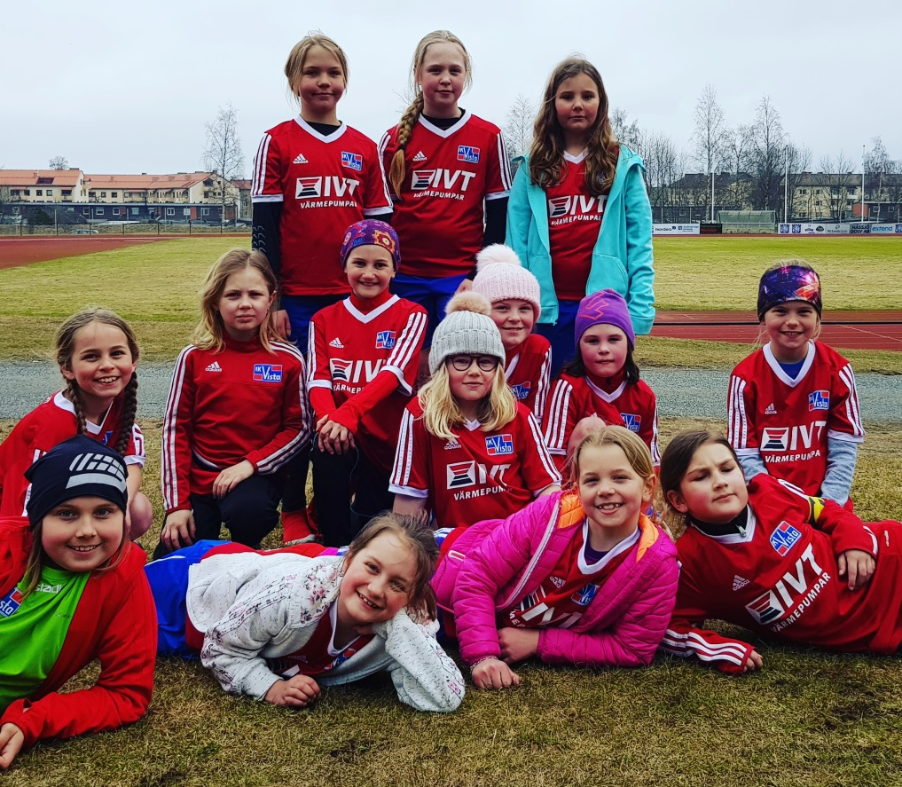
Spelare:

Amanda Blomqvist Amanda Rudenstam Ebba Ginal
Ebba Risberg Inez Annvik Jane Hamerius
Julia Walltin Linnèa Martinsson Malva Dembacke
Moa Gidemar Molly Billingham Nellie Hultman
Nora Johansson Saga Mix Smilla Isaksson
Tyra Hovbäck

Ledare: Viktor Dembacke, Tom Billingham, Linda Hamerius, Daniel Gidemar
Maja Gideskog, Nikolina Kilander, Ester Hovbäck
Lagförälder: Helen Risberg, Matilda Rudenstam

Säsongen 2018 var vår första med seriespel och sjumannafotboll.
Mycket nytt för både tjejer och oss ledare, men lite mer ”fotboll” iår, uppskattat.
Seriespelet har funkat bra, vissa matcher har det märkts att vi är ett 08/09 lag och mött ”rena” 08 lag. Kanske inte vunnit så många matcher men haft ett bra spel mestadels och kämpat. Tjejerna har utvecklats enormt både på planen och i tanken, två helt skilda lag som började och avslutade säsongen. Framförallt är det glädjen vid varje träning och matchtillfälle som genomsyrat även detta år.
Har under säsongen utöver seriespelet varit iväg på Privab Cup i Nässjö, EKO cup i Jönköping och HaboHonda Cup i Habo. Roligt att svetsa samman laget ytterligare med cup och HaboHonda var det även övernattning.
Efter avslutning med prisutdelning och övernattning på Vistavallen är det dags att ladda batterier någon månad sedan dags för 2019.
Nästa år ser vi fram mot nytt seriespel, cupper och fortsatt utveckling av alla tjejer.
Hoppas även på att få in ytterligare några fotbollsintresserade tjejer till laget.
Vill tacka våra engagerade föräldrar och framförallt lagföräldrarna för all hjälp under säsongen. Utan er funkar det inte.
Det största TACKET går till våra tjejer som gör att det är lika roligt varje gång att ta sig ner till Vistavallen för träning och match.
//Ledarna

